Уважаемые родители!
Наш детский сад № 254
Участвует в Городском образовательном проекте
«Добрый город!»
Два интересных конкурса для детей старшего возраста.
- Добрые истории.
- Юный архитектор.
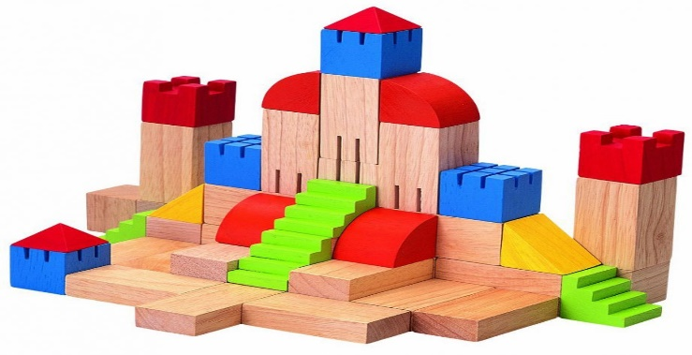

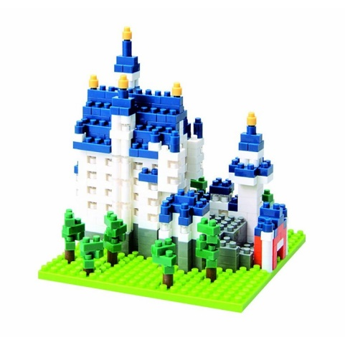  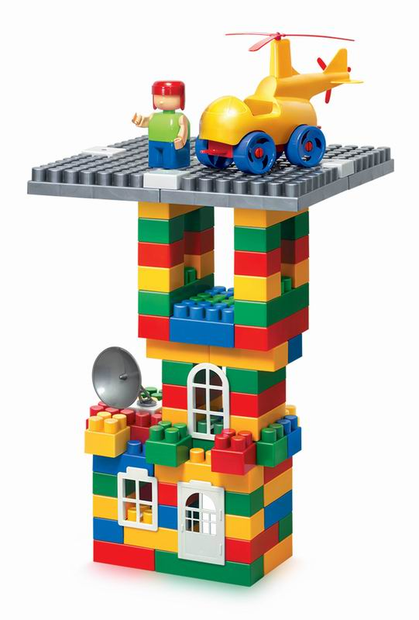 | Мы очень рады, что есть вы,  Родители и дети!  Участники большой страны!  Вы лучшие на свете!  В проекте добром и большом,  Работать будем с вами!  В конструктор разный, детвора  Успешно, вся, играет!  В двух конкурсах, ребята наши!  Покажут, что умеют!  Построить, рассказать при этом.  Играючи владеют!

